**ВСЕРОССИЙСКАЯ ОЛИМПИАДА ШКОЛЬНИКОВ**

**ПО ГЕОГРАФИИ. 2019– 2020 уч. г.**

**МУНИЦИПАЛЬНЫЙ ЭТАП**

**ЗАДАНИЯ ДЛЯ 7 КЛАССА**

*ПЕРЕД ВЫПОЛНЕНИЕМ ЗАДАНИИЙ*

*ВНИМАТЕЛЬНО ПРОЧТИТЕ ИНСТРУКЦИЮ*

* На выполнение всех заданий теоретического тура отводится 2 астрономических часа (120 минут).
* На выполнение всех заданий тестового тура отводится 1 астрономический час (60 минут).
* Максимальная общая сумма баллов за решение всех задач теоретического тура – 80.
* Максимальная общая сумма баллов за решение всех заданий тестового тура – 20.
* Листы с заданиями для ответа НЕ используйте.
* Ответ на задания записывайте в листе для ответов. Не забудьте указать номер задания.
* Черновики не проверяются и не оцениваются.
* Использование любых справочных материалов НЕ допускается.
* Использование любых устройств мобильной связи НЕ допускается.
* Использовать для записи решений заданий авторучки с красными или зелеными чернилами НЕ допускается.
* Обращаться с вопросами во время Олимпиады к кому-либо, кроме дежурных и членов Оргкомитета НЕ допускается.

***ТЕОРЕТИЧЕСКИЙ ТУР***

**Задание 1. Максимально – 10 баллов**

На рисунке 1 представлен фрагмент учебной топографической карты масштаба 1: 25000, на котором изображен участок местности.

Использую свои знания о топографических картах, ответьте на вопросы.

1. Общий характер рельефа участка – равнинный или горный?

2. Через какой интервал проведены сплошные горизонтали?

3. Какой рельефообразующий процесс является основным, и какие формы рельефа подтверждают этот вывод?

4. В каком направлении (стороны горизонта) пересекает участок долина реки Соть? Какую максимальную ширину и глубину имеет русло этой реки? Какие породы слагают дно реки?

5. Какой склон речной долины круче, левый или правый? Объясните ваш ответ.

6. Какой физико-географический процесс протекает в пойме реки Соть и каким способом он показан на данной карте?

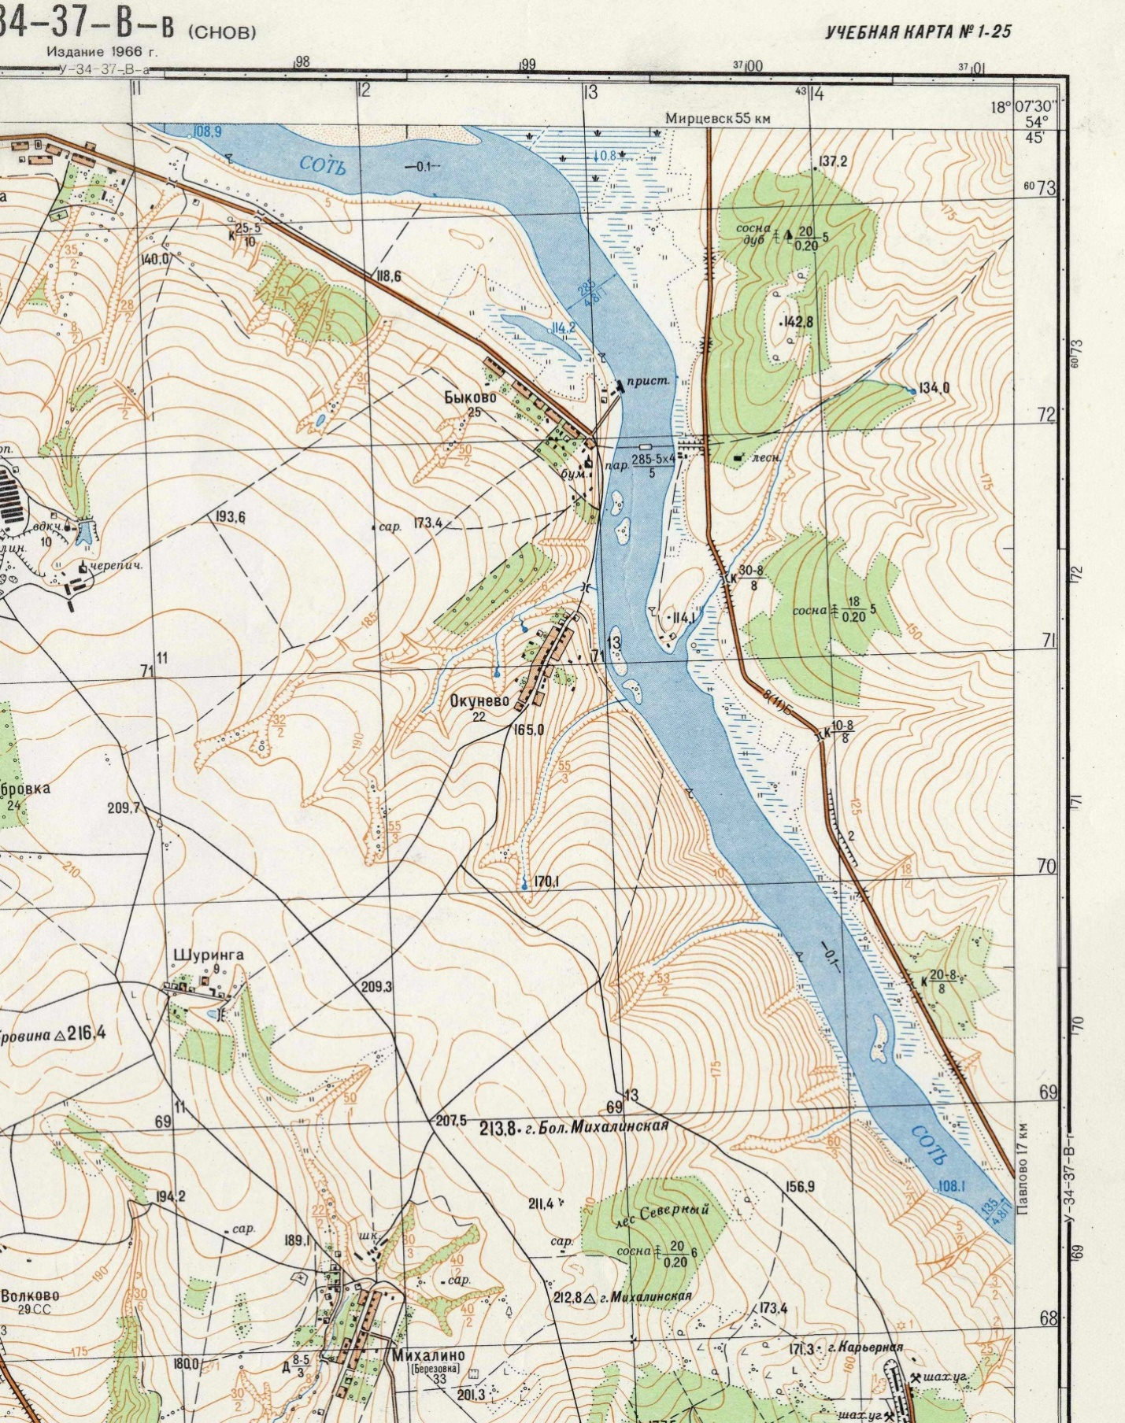

Рисунок 1 – Фрагмент учебной топографической карты масштаба 1: 25 000

**Задание 2. Максимально – 5 баллов**

Альпинисты начали подъем в гору при атмосферном давлении у подножия 760 мм рт. ст. и температуре воздуха +18 °С.

Определите атмосферное давление на вершине горы, если температура воздуха на ней составляет +1,5 °С.

Запишите решение задачи.

**Задание 3. Максимально – 25 баллов**

Определите ошибку в логических рядах. Объясните исключение ошибочного объекта, приведите один собственный пример для продолжения логического ряда.

1) Тропик – полярный круг – меридиан – широта – экватор.

2) В. Беринг – Ф. Магеллан – Ф. Беллинсгаузен – Д. Кук – Д. Ливингстон.

3) Кракатау – Везувий – [Мауна-Лоа](https://ru.wikipedia.org/wiki/%D0%9C%D0%B0%D1%83%D0%BD%D0%B0-%D0%9B%D0%BE%D0%B0) – Попокатепетль – Чимбрасо.

4) Вомбат – утконос – ехидна – лама – эму.

5) [Малаккский](https://naturae.ru/vodnye-resursy/mirovoi-okean/zalivy-i-prolivy/malakkskiy-proliv.html) – Бискайский – Татарский – Гудзонов – [Мозамбикский](https://naturae.ru/vodnye-resursy/mirovoi-okean/zalivy-i-prolivy/mozambikskiy-proliv.html).

Ответы занесите в таблицу.

|  |  |  |  |
| --- | --- | --- | --- |
| Номер  ряда | Ошибка  в логическом  ряду | Обоснование исключения | Ваш вариант  для продолжения  логического ряда |
| 1 |  |  |  |
| 2 |  |  |  |
| 3 |  |  |  |
| 4 |  |  |  |
| 5 |  |  |  |

**Задание 4. Максимально – 5 баллов**

По данным, приведенным в таблице, постройте климатограмму.

Определите среднегодовую температуру и сумму осадков.

Для какого из нижеперечисленных городов – Воронеж, Москва, Владивосток, Якутск, Самара – приведенные данные применимы?

|  | **Январь** | **Февраль** | **март** | **Апрель** | **Май** | **Июнь** | **Июль** | **Август** | **Сентябрь** | **Октябрь** | **Ноябрь** | **Декабрь** |
| --- | --- | --- | --- | --- | --- | --- | --- | --- | --- | --- | --- | --- |
| **Т °C** | -12,1 | -8,8 | -1,8 | 5,6 | 10,6 | 14,5 | 19 | 21,2 | 17 | 9,9 | 0,2 | -8,4 |
| **Осадки, мм** | 10 | 15 | 21 | 43 | 64 | 91 | 108 | 140 | 120 | 64 | 31 | 17 |

**Задание 5. Максимально – 8 баллов**

Его прозвали «вторым Колумбом». Он был одним из основоположников географии как науки, принадлежал к тем великим ученым, которые своими исследованиями и теоретическими трудами способствовали созданию учения о природе как о целостной, строго закономерной и непрерывно развивающейся системе.

Результаты многолетних экспедиционных исследований, проведенных им в Центральной и Южной Америке, позволили ему разработать и широко применить сравнительный метод в географии, а также сделать крупные научные обобщения в области географической зональности и высотной поясности в горах.

*Назовите имя этого географа-путешественника?*

*За что его прозвали «вторым Колумбом»?*

*Назовите географические объекты, названные его именем (не менее 3).*

**Задание 6. Максимально – 8 баллов**

Это государство расположено на островах самого крупного на Земле архипелага. Между его островами, имеющими многочисленные естественные гавани, лежат внутренние моря, через которые проходят водные пути из океана, омывающего архипелаг с востока, в океан, омывающий его с запада. Пользуясь благоприятными для мореплавателей ветрами, жители западных островов этого архипелага еще в начале нашей эры пересекали океан, по которому сюда впервые проникли европейцы. Их превосходные морские карты португальцы высоко ценили.

*О каком государстве и каком архипелаге идет речь?*

*Назовите самые крупные из его островов, а также моря, которые их разделяют.*

*О каких благоприятных для мореплавателей ветрах идет речь?*

*Какой океан был пересечен мореходами этих островов с востока на запад и как удалось установить это?*

**Задание 7. Максимально – 5 баллов**

Определите, о каком географическом объекте идет речь, и ответьте на дополнительные вопросы.

Этот географический объект Х, образовавшийся на уступе куэсты и состоящий из двух потоков, принадлежит двум соседним государствам, граница между которыми проходит по реке, на которой он расположен. Левый поток шириной около 800 м и высотой падения воды 48 м принадлежит одному государству, правый шириной 300 м и высотой 51 м – другому.

Интересной особенностью этого географического объекта Х является то, что он все время находится «в пути»: по подсчетам ученых, за историческое время он продвинулся вверх по реке уже на 11 км, двигаясь в среднем по 80 см в год.

*Назовите географический объект Х.*

*Каким государствам принадлежат правый и левый его потоки?*

*На какой реке он расположен?*

*Почему он движется?*

**Задание 8. Максимально – 5 баллов**

Кто не слышал, что болота создают сырой и вредный для здоровья человека микроклимат? Это мнение прочно держалось в умах и казалось незыблемым, поскольку болота – места избыточного увлажнения. Но когда ученые провели систематические метеорологические наблюдения в центре мохового болота и в соседнем с ним суходольном лесу, то обнаружилась удивительная картина. Влажность воздуха на сфагновом болоте в летний период оказалась меньше, чем в лесу, а суточная амплитуда колебания температуры больше, чем в лесных угодьях. Иначе говоря, микроклимат сфагновых болот более «континентальный», чем в лесах и на лугах, расположенных в тех же климатических условиях.

*Чем это объясняется?*

**Задание 9. Максимально – 6 баллов**

На фотографиях А-Е представленыгеографические объекты-рекордсмены. О них известно следующее:

А) самое жаркое и гипсометрически самое низкое место в мире;

Б) самый широкий водопад в мире;

В) по произведенным учеными расчетам именно здесь должна быть зафиксирована самая низкая температура воздуха одного из полушарий;

Г) крупнейшее месторождение медной руды в мире;

Д) самая высокая гора?

Е) самое длинное пресное озеро?

Определите эти объекты.

|  |  |
| --- | --- |
| ***А*** | ***Б*** |
|  |  |
| ***В*** | ***Г*** |
|  |  |
| ***Д*** | ***Е*** |
|  |  |

**Задание 10. Максимально – 5 баллов**

Учащиеся отправляются в летний географический лагерь, располагающийся недалеко от г. Сочи.

Им предстоит провести метеорологические наблюдения региона.

Ниже перечислены приборы. Какие из них пригодятся учащимся для решения их задач.

Внесите названия необходимых приборов в таблицу и дайте их краткую характеристику.

## *Анеморумбометр, нивелир, барометр, компас, гигрометр, курвиметр, плювиометр, термометр, эхолот, буссоль, сейсмограф, георадар, тахеометр*

|  |  |  |
| --- | --- | --- |
| **Приборы** | **Измеряемая характеристика** | **Единицы измерения** |
|  |  |  |
|  |  |  |
|  |  |  |
|  |  |  |

***ТЕСТОВЫЙ ТУР***

На листе ответов запишите номер задания и номер, соответствующий выбранному вами ответу.

**За каждый правильный ответ – 1 балл**

1. Выберите правильное сочетание: наука – объект её изучения:

1. климатология – погода
2. лимнология – озёра
3. геоморфология – ландшафты
4. гляциология – океаны

2. Над Южным тропиком Солнце находится в зените в день:

1. зимнего солнцестояния
2. весеннего равноденствия
3. летнего солнцестояния
4. осеннего равноденствия

3. Над островом Тайвань солнце в полдень находится в зените в дни:

1. зимнего солнцестояния
2. весеннего равноденствия
3. осеннего равноденствия
4. летнего солнцестояния

4. Путешественник переместился от начального меридиана вдоль экватора в сторону Южной Америки на 555 км, а затем вдоль меридиана к тропику Козерога на 222 км. Определите географические координаты конечной точки:

1. 3° ю. ш. 5° в. д.
2. 2° ю. ш. 5 з. д.
3. 5° с. ш. 2° з. д.
4. 2° с. ш. 5° з. д.

5. Определите масштаб, если известно, что расстояние на местности, равное

4 км, соответствует 8 см на карте:

1. 1:500
2. 1:5000
3. 1:50 000
4. 1:50 0000

6. Назовите имя мореплавателя, в честь которого названа страна:

1. Магеллан
2. Колумб
3. Кук
4. Беринг

7. Прибор определения разности [высот](https://ru.wikipedia.org/wiki/%D0%92%D1%8B%D1%81%D0%BE%D1%82%D0%B0) между несколькими точками земной поверхности

1. нивелир
2. астролябия
3. психрометр
4. курвиметр

8. Глубоководные желоба в Тихом океане расположены у восточного побережья Евразии, так как:

1. эта часть океана является самой древней.
2. это область распространения землетрясений и вулканизма.
3. здесь оседает твердый сток с материка.
4. они расположены на стыке литосферных плит Евразийской и Тихоокеанской.

9. Амазонская низменность находится на том же материке, что и горы:

1. Кордильеры
2. Гималаи
3. Анды
4. Атлас

10. Поглощенная солнечная радиация обозначена на рисунке буквой:

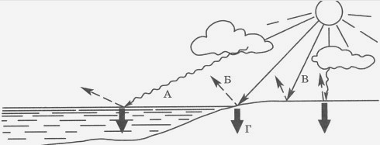

1. А
2. Б
3. В
4. Г

11. Данные таблицы характеризуют климат:

|  |  |  |  |
| --- | --- | --- | --- |
| Средняя летняя температура, 0С | Средняя зимняя температура, 0С | Среднее годовое количество атмосферных осадков, мм | Режим выпадения атмосферных осадков |
| 25...26 | 0...5 | Около 1000 | Летний максимум и зимний минимум |

* 1. умеренный морской
  2. субтропический муссонный
  3. умеренный резко-континентальный
  4. субтропический средиземноморский

12. Человекообразная обезьяна орангутанг («лесной человек») живет на островах:

* 1. Японских
  2. Новая Земля
  3. Суматра и Калимантан
  4. Галапагос

13. Заросли из сухих кустарников, состоящих из низкорослых колючих акаций и эвкалиптов, называют:

* 1. пампой
  2. кампос
  3. льянос
  4. скрэбом

14. Выберите верное утверждение об особенностях природы Южной Америки:

1. Самый высокий водопад в мире расположен в бассейне реки Парана.
2. Для умеренных широт материка характерен западный перенос воздушных масс.
3. Наибольшее количество атмосферных осадков выпадает на склонах Бразильского плоскогорья.
4. На Оринокской низменности раскинулись сухие саванны – Кампос.

15. Выберите верное утверждение:

1. Бессточные озёра по химическому составу воды солёные.
2. Речная система – это территория, с которой река собирает воду.
3. Грунтовые воды располагаются между двумя водоупорными слоями.
4. Сезонный лёд морей, рек и озёр принято называть ледниками.

16. Выберите вариант, где все объекты располагаются в одном океане:

1. Гавайские острова, Жёлтое море, Бенгальский залив, Калимантан
2. Канарские острова, Азовское море, Бискайский залив, Ньюфаундленд
3. Мальдивские острова, Красное море, Гвинейский залив, Мадагаскар
4. Архипелаг Северная Земля, Северное море, Гудзонов залив, остров Врангеля

17. Полуостров Северной Америки, который омывается одноимённым холодным течением:

1. Аляска
2. Флорида
3. Калифорния
4. Юкатан

18. Выберите вариант, где все объекты относятся к одной части света:

1. полуостров Таймыр, Карпаты, Дунай, Ладожское озеро
2. полуостров Малая Азия, Амур, Гиндукуш, озеро Ханка
3. полуостров Индостан, Ганг, Альпы, Аральское море
4. Крымский полуостров, Волга, Байкал, Пиренеи

19. На схеме показано образование:

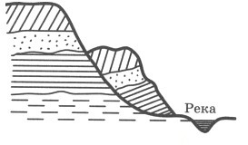

* 1. оврага
  2. речной террасы
  3. оползня
  4. дюны

20. Выберите правильное утверждение о рекордах Земли:

1. Пустыня Атакама – самое жаркое место на планете.
2. Долина Смерти – самое влажное место на планете.
3. Самые высокие температуры воздуха зафиксированы в Оймяконе.
4. В заливе Фанди зафиксированы самые высокие приливы.